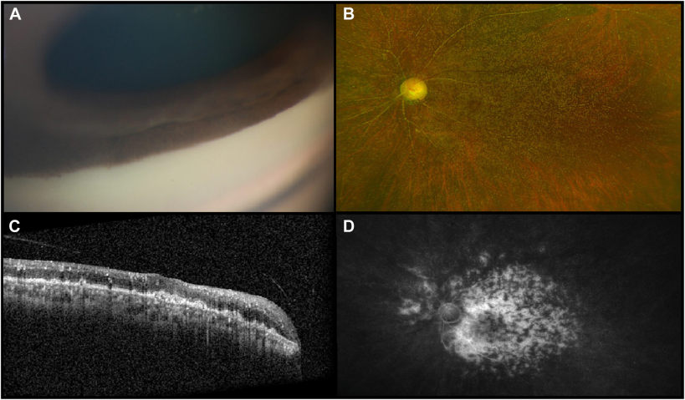

你是一个专业的眼科医生，我这边有一个特殊的病人，以下是他的症状描述：A 56-year-old woman presented with count fingers vision and significantly elevated intraocularpressures bilaterally. Examination revealed bilateral angle closure due to neovascular peripheral anterior synechiae (A), advanced optic disccupping, severe oxalate retinopathy, and attenuated, crystal-filled vessels (B). OCT of the macula showed crystal deposition in every retinallayer and hyperreflectivity and irregularity of the retinal pigment epithelium with overlying loss of the ellipsoid zone (C). Fluoresceinangiography demonstrated widespread vascular leakage (D).你是否能根据描述和图片分析确诊他的病情

从专业眼科角度来看，这位56岁女性患者可诊断为**草酸钙沉积性视网膜病变伴新生血管性青光眼**。以下是详细分析：

症状分析 视力与眼压情况 视力仅为手动（count fingers vision）：表明患者双眼视力严重受损，这是多种眼部病变共同作用的结果。 双眼眼压显著升高：提示存在青光眼相关病变，眼压升高可对视神经造成压迫，进一步损害视力。 眼部体征 房角关闭：检查发现由于新生血管性周边虹膜前粘连（neovascular peripheral anterior synechiae，图A）导致双眼房角关闭，这是新生血管性青光眼的典型表现之一。新生血管的形成可导致虹膜与小梁网等结构粘连，阻碍房水外流，进而引起眼压升高。 视神经改变：存在晚期视盘杯状凹陷（advanced optic disc cupping），这是青光眼导致视神经受损的特征性表现，长期的高眼压可使视神经纤维逐渐萎缩，视盘出现杯状扩大。 视网膜病变：严重的草酸钙视网膜病变（severe oxalate retinopathy），眼底可见血管变细、充满结晶（attenuated, crystal - filled vessels，图B），这是草酸钙在视网膜血管及组织中沉积的结果。 黄斑区改变：黄斑区光学相干断层扫描（OCT）显示视网膜各层均有结晶沉积，视网膜色素上皮层高反射且不规则，上方椭圆体带缺失（图C），进一步证实了草酸钙在视网膜的广泛沉积以及对视网膜结构的破坏。

荧光素血管造影表现：荧光素血管造影显示广泛的血管渗漏（widespread vascular leakage，图D），这可能是由于视网膜血管受草酸钙沉积影响，血管壁通透性增加，导致荧光素渗漏。

综合患者的视力、眼压改变，以及眼部房角、视神经、视网膜等多部位的特征性病变表现，可明确诊断为草酸钙沉积性视网膜病变伴新生血管性青光眼。草酸钙沉积可能与患者的全身代谢异常等因素相关，而新生血管性青光眼则是较为严重的青光眼类型，预后较差。后续需要进一步评估患者的全身情况，针对草酸钙沉积的病因进行治疗，同时积极控制眼压，尽可能保护残留的视功能。